Fiebre del caucho - Indiana jones y el oro blanco del putumayo

Integrantes:
Santiago Osorio Fernandez
Juan José Guarín Atehortua

Fondos y Sprites

Nivel 1
Sprites:
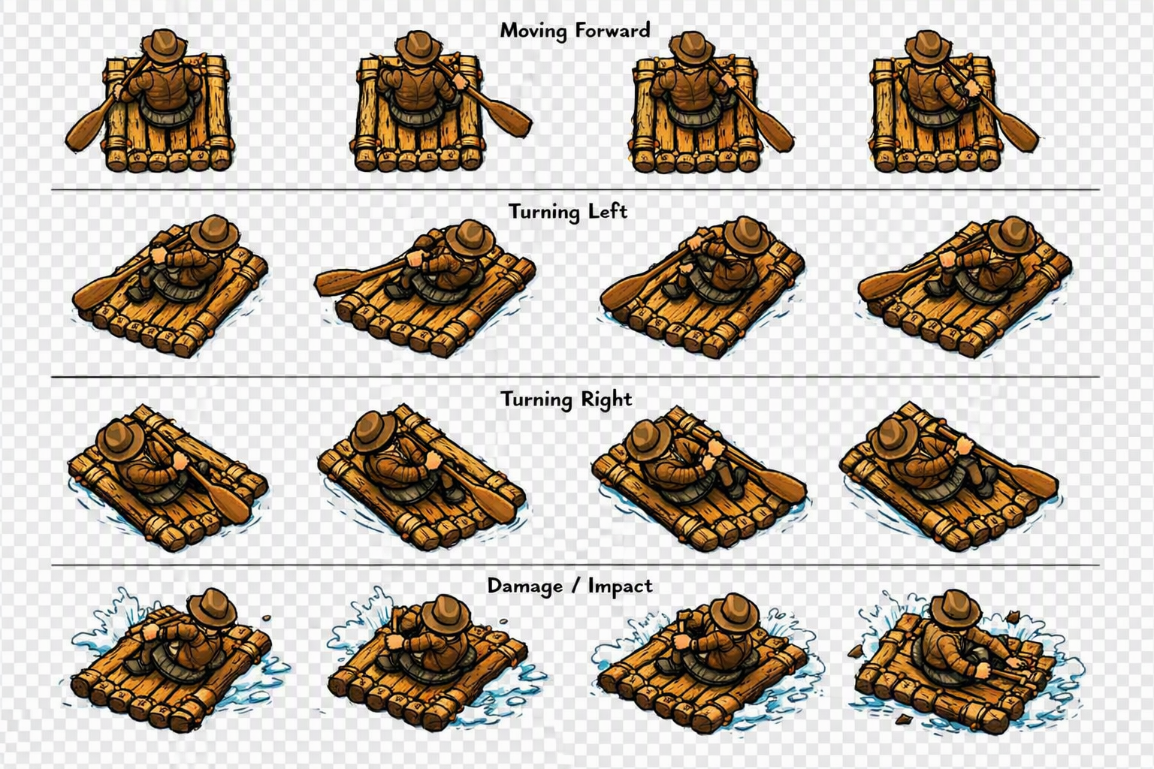
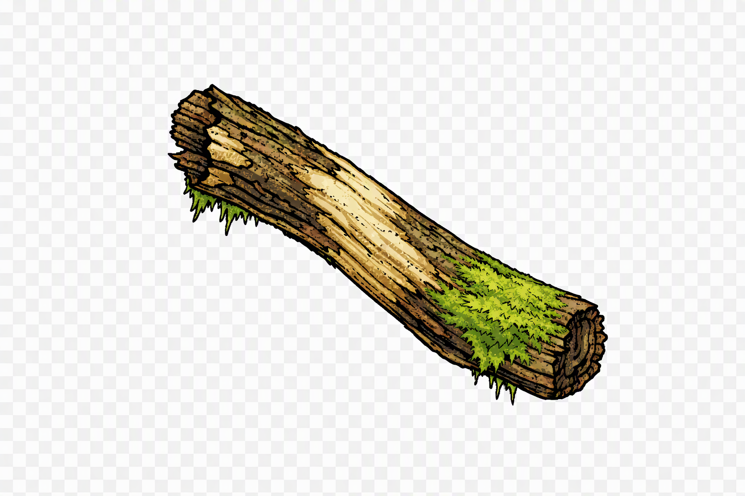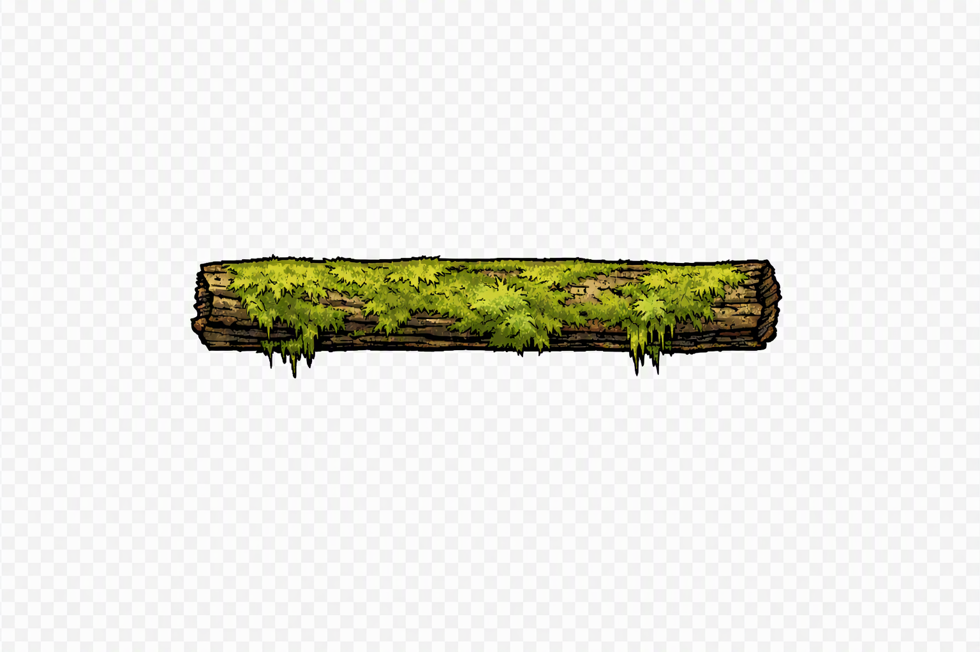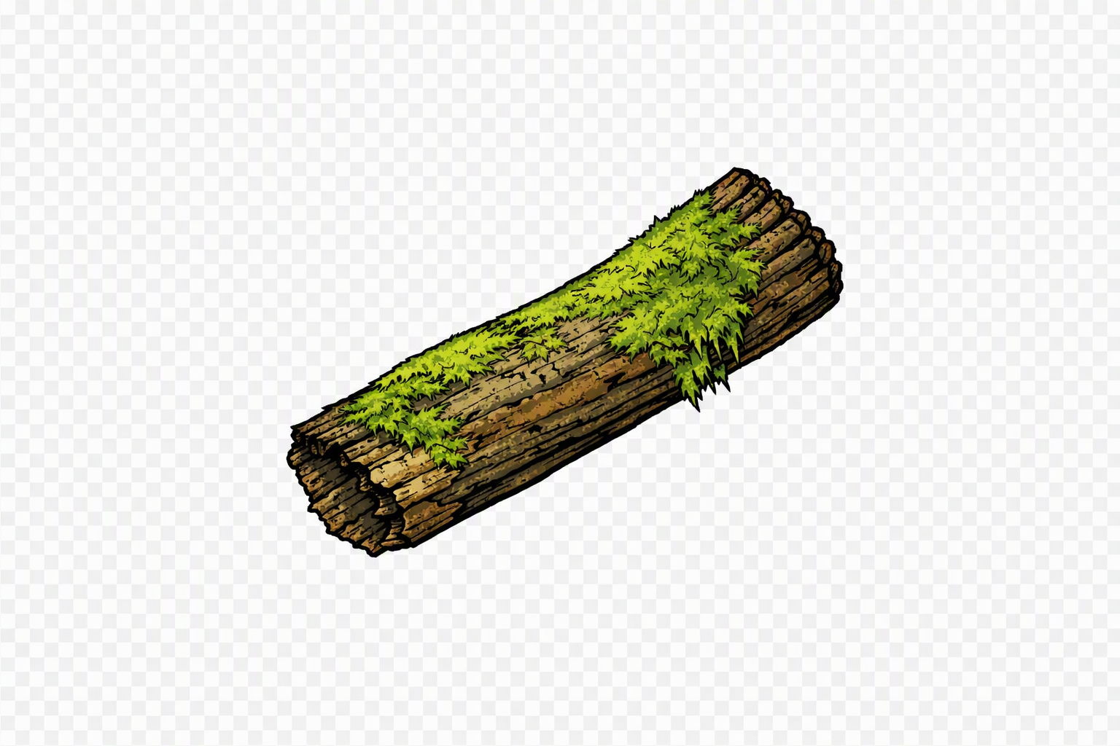
Fondo :



Nivel 2
Sprites:

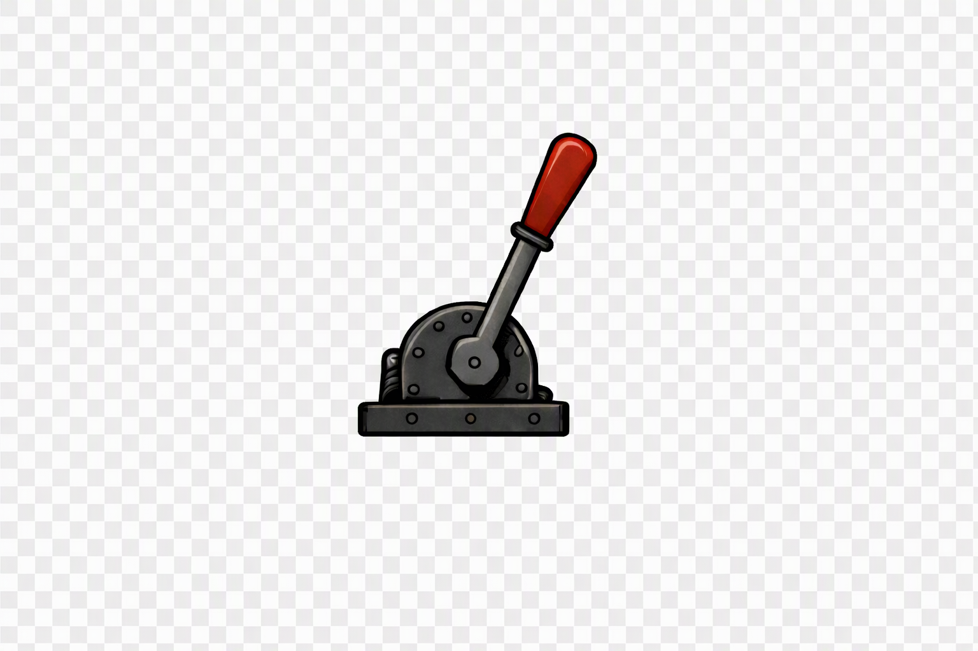

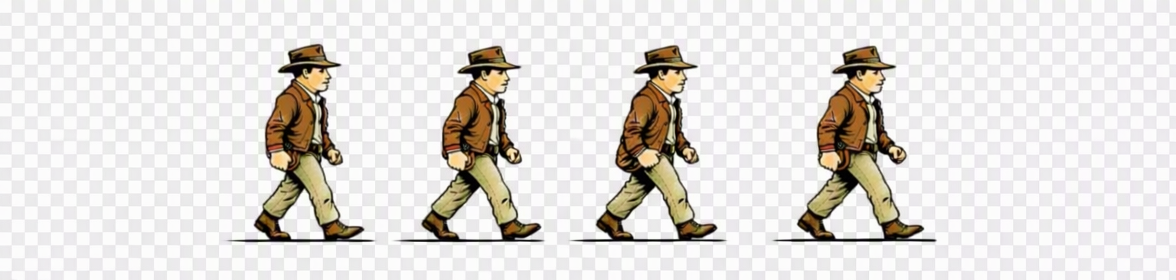
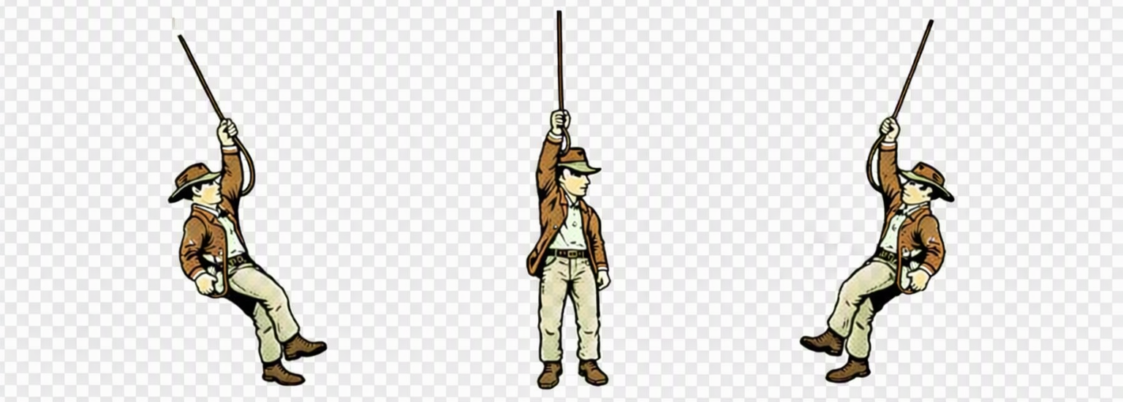

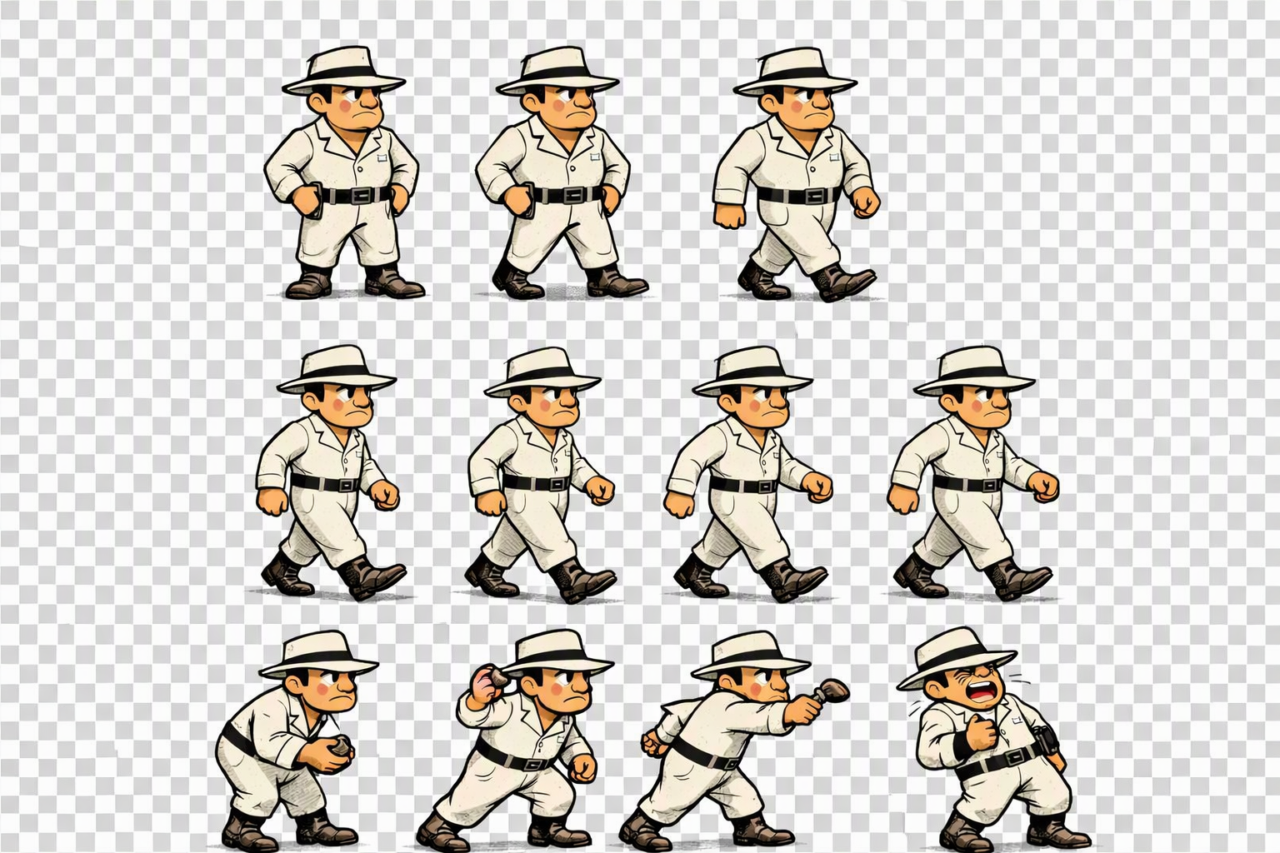

Fondo :
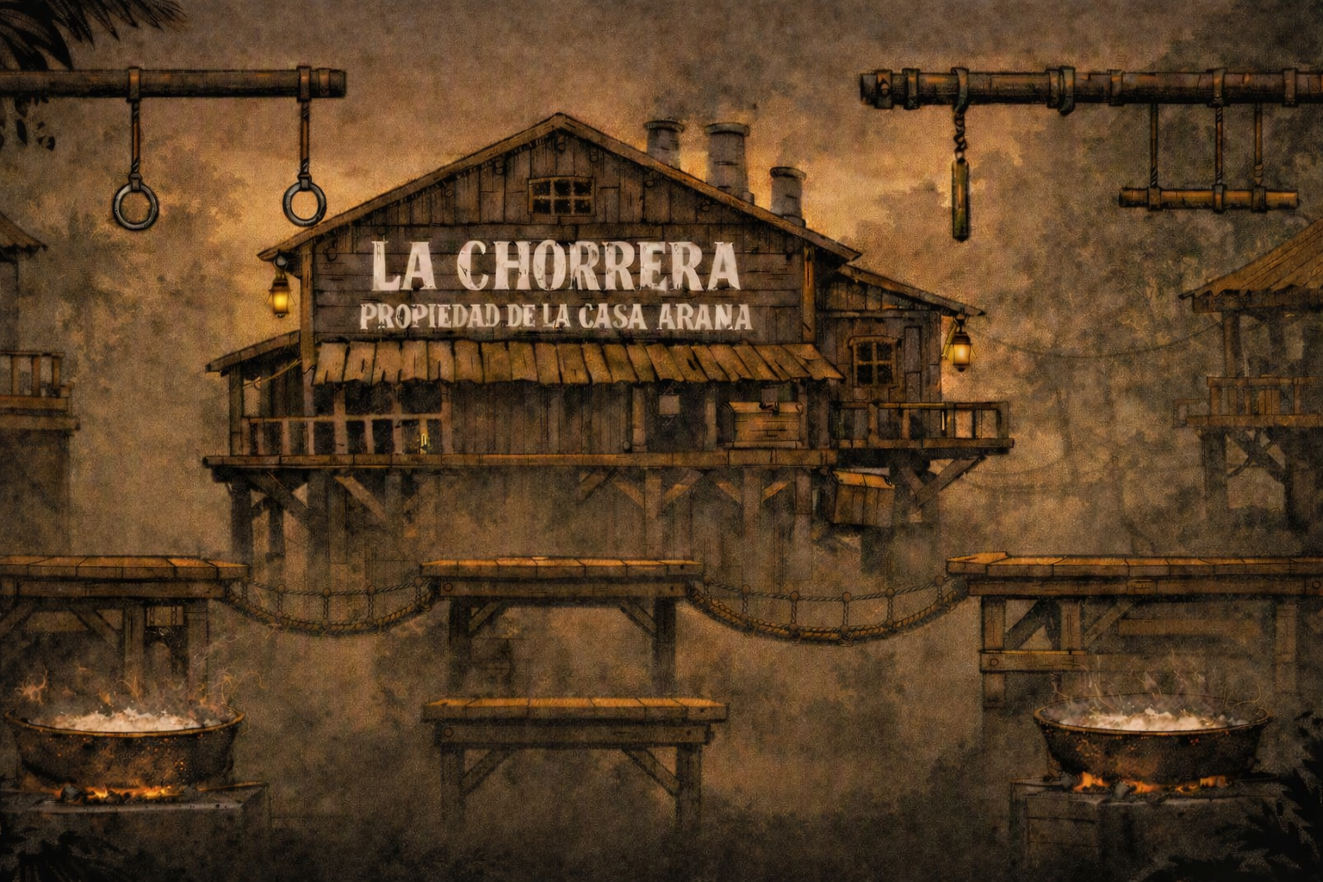

Diagrama de Clases
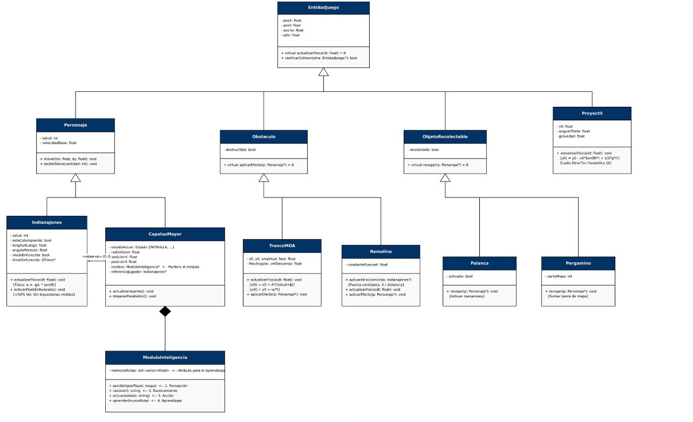

Descripción del Agente Inteligente
Percepción: El agente cuenta con un radio de visión circular calculado matemáticamente mediante la distancia euclidiana entre sus coordenadas y las de Indiana Jones. Constantemente percibe la posición actual del jugador (Xp, Yp) y detecta estados específicos del entorno, evaluando si el jugador está generando ruido al correr o si se encuentra columpiándose en el aire con su látigo.
Razonamiento - Toma de decisiones: A partir de los estímulos percibidos, el agente evalúa su entorno mediante un árbol lógico simple:

- Si el jugador se encuentra fuera del rango de percepción, el agente razona que no hay una amenaza inmediata y entra en estado de patrulla.
- Si el jugador entra en su rango visual a nivel del suelo, determina que es vulnerable y cambia agresivamente a estado de persecución.
- Si percibe que el jugador está usando el péndulo (columpiándose), razona que es inalcanzable cuerpo a cuerpo y decide cambiar al estado de Ataque a distancia.

Acción: Ejecuta físicamente la respuesta dictada por el razonamiento:
- Durante la persecución, altera su vector de velocidad para ejecutar una traslación constante en el eje X hacia la posición de Indiana Jones.
- Durante el ataque a distancia, el agente detiene su movimiento horizontal, acciona la animación del sprite de disparo e instancia una entidad de proyectil gobernada por las ecuaciones de caída libre parabólica.
Aprendizaje: El agente almacena información de intentos pasados para volverse más letal. Utiliza una estructura de datos dinámica (como un std::vector) para guardar en memoria las coordenadas del mapa donde el jugador permaneció más tiempo escondido o las rutas finales que tomó antes de perder una vida. Al recargar el nivel, el agente consulta esta estructura y modifica su comportamiento de patrullaje, aumentando la frecuencia de vigilancia prioritariamente en las zonas guardadas.

